ICS | 65.020.20
CCS | B 05
NY
中华人民共和国农业行业标准
NY/T XXXXX—XXXX

植物品种特异性、一致性和稳定性测试指南 油棕

Guidelines for the conduct of tests for distinctness,uinformity and stability—
Oil palm

(Elaeis guineensis Jacq.)

（本草案完成时间：2024年1月）

XXXX - XX - XX发布
XXXX - XX - XX实施
中华人民共和国农业农村部 发布

目次
前言 II
1 范围 1
2 规范性引用文件 1
3 术语和定义 1
4 符号 2
5 繁殖材料的要求 2
6 测试方法 2
7 特异性、一致性和稳定性结果的判定 3
8 性状表 3
9 技术问卷 4
附录A （规范性） 油棕性状表 5
附录B （规范性） 油棕性状表的解释 9
附录C （规范性） 油棕技术问卷 18

前言
本文件按照GB/T 1.1—2020《标准化工作导则 第1部分：标准化文件的结构和起草规则》的规定起草。
请注意本文件的某些内容可能涉及专利。本文件的发布机构不承担识别专利的责任。
本文件由中华人民共和国农业农村部科技发展中心（农业农村部植物新品种测试中心）提出。
本文件由农业农村部热带作物及制品标准化技术委员会归口。
本文件起草单位：中国热带农业科学院椰子研究所、中国热带农业科学院热带作物品种资源研究所[农业农村部植物新品种测试(儋州) 分中心]、农业农村部科技发展中心（农业农村部植物新品种测试中心）。
本文件主要起草人：曹红星、刘小玉、李欣瑜、石鹏、李启黉、徐丽、冯美利、李睿、周丽霞、付登强、刘迪发。

植物品种特异性、一致性和稳定性测试指南 油棕
  - 范围
本文件规定了油棕（Elaeis guineensis Jacq.）品种特异性、一致性和稳定性测试的技术要求和结果判定的一般原则。
本文件适用于油棕品种特异性、一致性和稳定性测试和结果判定。
  - 规范性引用文件
下列文件中的内容通过文中的规范性引用而构成本文件必不可少的条款。其中，注日期的引用文件，仅该日期对应的版本适用于本文件；不注日期的引用文件，其最新版本（包括所有的修改单）适用于本文件。
GB/T 19557.1 植物新品种特异性、一致性和稳定性测试指南 总则
NY/T 1989 油棕 种苗
  - 术语和定义
GB/T 19557.1 界定的以及下列术语和定义适用于本文件。
3.1
群体测量 group measurement
对一批植株或植株的某器官或部位进行逐个测量，获得一个群体记录。
[来源：GB/T 19557.2—2017，3.1]
3.2
个体测量 single measurement
对一批植株或植株的某器官或部位进行逐个测量，获得一组个体记录。
[来源：GB/T 19557.2—2017，3.2]
3.3
群体目测 group visual observation
对一批植株或植株的某器官或部位进行目测，获得一个群体记录。
[来源：GB/T 19557.2—2017，3.3]
3.4
个体目测 single visual observation
对一批植株或植株的某器官或部位进行逐个目测，获得一组个体记录。
[来源：GB/T 19557.2—2017，3.4]
  - 符号
下列符号适用于本文件。
MG：群体测量。
MS：个体测量。
VG：群体目测。
VS：个体目测。
QL：质量性状。
QN：数量性状。
PQ：假质量性状。
(a)～(e)：标注内容在附录B的B.1中进行了详细解释。
(+)：标注内容在附录B的B.2中进行了详细解释。
  - 繁殖材料的要求
    - 繁殖材料以种苗形式提供。
    - 种苗数量至少为10株。
    - 提供的繁殖材料应外观健康，活力强，无病虫侵害、无损伤。种苗质量要求：叶片数14～19片，小叶数≥23对，种苗高度120 cm～150 cm，无畸形叶片。
    - 提交的繁殖材料一般不进行任何影响品种性状表达的处理。如果已处理，应提供处理的详细说明。
    - 提供的繁殖材料应符合中国植物检疫的有关规定。

6 测试方法

6.1 测试周期
测试周期至少为1个独立的生长周期，从雌花开始授粉到果穗发育成熟，大约5.5～6个月。

6.2 测试地点
测试通常在一个地点进行。如果某些性状在该地点不能充分表达，可在其他符合条件的地点对其进行观测。

6.3 田间试验

6.3.1 试验设计
每个品种不少于6 株，株距8 m～9 m，行距8 m～9 m。近似品种与待测品种相邻种植。

6.3.2 田间管理
可按当地油棕大田生产管理方式进行。

6.4 性状观测

6.4.1 观测时期
性状观测应按照表A.1和表A.2列出的生育阶段进行。附录B对这些生育阶段进行了解释。

6.4.2 观测方法
性状观测应按照表A.1和表A.2规定的观测方法进行。部分性状观测方法见B.2和B.3。

6.4.3 观测数量
除非另有说明，对树体等相关个体测量性状（MS）植株取样数量不少于5 株，在观测叶片相关性状时取样数量不少于5 个，在观测花序相关性状时取样数量不少于10 个，在观测果穗等相关性状时，取样数量不少于5 个，在观测果粒、种子等相关性状时，取样数量不少于10 个。

6.5 附加测试
必要时，可选用表A.2中的性状或本指南未列出的性状进行附加测试。

7 特异性、一致性和稳定性结果的判定

7.1 总体原则
特异性、一致性和稳定性的判定按照GB/T 19557.1确定的原则进行。

7.2 特异性的判定
待测品种应明显区别于所有已知品种。在测试中，当待测品种至少在一个性状上与最为近似的品种具有明显且可重现的差异时，即可判定待测品种具备特异性。

7.3 一致性的判定
一致性判定时，采用1%的总体标准和至少95%的接受概率。当样本数量为6～10株时，允许有1株异型株。

7.4 稳定性的判定
如果一个品种具备一致性，则可认为该品种具备稳定性。一般不对稳定性进行测试。
必要时，可以种植该品种的另一批种苗，与以前提供的种苗相比，若性状表达无明显变化，则可判定该品种具备稳定性。

8 性状表

8.1 概述
根据测试需要，将性状分为基本性状、选测性状，基本性状是测试中必须使用的性状，选测性状是根据申请者要求而进行附加测试的性状。表A.1列出了油棕基本性状，表A.2列出了油棕选测性状。
性状表列出了性状名称、观测时期和方法、表达状态及相应的标准（表样）品种和代码等内容。

8.2 表达类型
根据性状表达方式，将性状分为质量性状、假质量性状和数量性状3 种类型。

8.3 表达状态和相应代码
8.3.1 每个性状划分为一系列表达状态，以便于定义性状和规范描述；每个表达状态赋予一个相应的数字代码，以便于数据记录、处理和品种描述的建立与交流。
8.3.2 对于质量性状和假质量性状，所有的表达状态都应当在测试指南中列出；对于数量性状，所有的表达状态也都应当在测试指南中列出，偶数代码的表达状态可描述为“前一个表达状态到后一个表达状态”的形式。

8.4 标准（标样）品种
性状表中列出了部分性状有关表达状态相应的标准（标样）品种，以助于确定相关性状的不同表达状态和校正环境因素引起的差异。

8.5 性状表的解释
附录B对性状表中的观测时期、部分性状观测方法进行了补充解释。

9 分组性状
本文件中，品种分组性状如下：
- 植株：株型（表A.1中性状1）；
- 果实：类型（表A.1中性状14）；
- 果实：颜色（表A.1中性状15）；
- 果实：中果皮颜色（表A.1中性状20）。

10 油棕果实剖面图
雌花受精后约6个月果实成熟，果实由外果皮、中果皮、内果皮和种仁（胚乳）组成。果实剖面图如下所示。

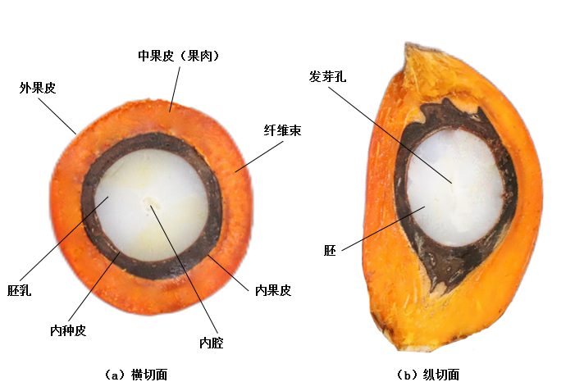

11 技术问卷
申请人应按附录C给出的格式填写油棕技术问卷。

（规范性）
油棕性状
  - 油棕基本性状
见表A.1。
表A.1 油棕基本性状
序号 | 性状 | 观测方法 | 表达状态 | 标准（标样）品种 | 代码
1 | 植株：株型  PQ  (a) (+) | VG | 直立型 |  | 1
 |  |  | 纺锤型 | Deli×Ghana | 2
 |  |  | 下垂型 |  | 3
2 | 植株：茎高度  QN  (a) (+) | MS | 矮 | Deli Dura×AVROS Pisifera | 1
 |  |  | 矮到中 |  | 2
 |  |  | 中 | Bamenda×Ekona | 3
 |  |  | 中到高 |  | 4
 |  |  | 高 | Tanzania×Ekona | 5
3 | 植株：树干围径  QN  (a) (+) | MS | 小 | Tanzania×Ekona | 1
 |  |  | 小到中 |  | 2
 |  |  | 中 | Dura×Pisfera | 3
 |  |  | 中到大 |  | 4
 |  |  | 大 | Deli×Nigeria | 5
4 | 叶：叶柄颜色  PQ  (b) (+) | VG | 绿色 |  | 1
 |  |  | 褐绿色 |  | 2
 |  |  | 褐色 | Tanzania×Ekona | 3
5 | 叶：叶柄刺密度  QN  (b) (+) | VG | 稀 |  | 1
 |  |  | 中 | Dura×Pisfera | 2
 |  |  | 密 |  | 3
6 | 果穗：柄长度  QN  (c) (+) | MS | 短 |  | 1
 |  |  | 中 | Deli×Nigeria | 2
 |  |  | 长 |  | 3
7 | 果穗：刺长度  QN  (c) (+) | MS | 短 |  | 1
 |  |  | 中 | Tanzania×Ekona | 2
 |  |  | 长 |  | 3
8 | 果穗：刺密度  QN  (c) (+) | VG | 稀 |  | 1
 |  |  | 中 | Deli×Ghana | 2
 |  |  | 密 |  | 3
9 | 果穗：重量  QN  (c) | MG | 轻 | Dura×Pisfera | 1
 |  |  | 轻到中 |  | 2
 |  |  | 中 | Bamenda×Ekona | 3
 |  |  | 中到重 |  | 4
 |  |  | 重 | Deli×Nigeria | 5
10 | 果实：类型  QL  (d) (+) | VG | 厚壳种 | Deli Dura | 1
 |  |  | 薄壳种 | Deli×Ghana | 2
 |  |  | 无壳种 | Yangambi | 3
 |  |  | 无籽种 | O×G Amazon | 4
11 | 果实：颜色  PQ  (d) (+) | VG | 橙黄色 | O×G Amazon | 1
 |  |  | 棕红色 | Deli Dura×AVROS Pisifera | 2

表A.1 油棕基本性状（续）
序号 | 性状 | 观测方法 | 表达状态 | 标准品种 | 代码
12 | 果实：重量  QN  (d) (+) | MS | 轻 |  | 1
 |  |  | 中 | Deli×Nigeria | 2
 |  |  | 重 |  | 3
13 | 果实：横径  QN  (d) (+) | MS | 短 |  | 1
 |  |  | 中 |  | 2
 |  |  | 长 | Deli Dura×AVROS | 3
14 | 果实：纵径  QN  (d) (+) | MS | 短 |  | 1
 |  |  | 中 |  | 2
 |  |  | 长 | O×G Amazon | 3
15 | 果实：种仁数量  QL  (d) (+) | VS | 单个 | Bamenda×Ekona | 1
 |  |  | 二个 |  | 2
 |  |  | 多个 |  | 3
16 | 果实：中果皮颜色  PQ  (d)(+) | VG | 绿色 | O×G Amazon | 1
 |  |  | 橙黄色 |  | 2
 |  |  | 棕红色 | Deli Dura×AVROS Pisifera | 3
17 | 种子：重量  QN  (e) (+) | MS | 轻 | O×G Amazon | 1
 |  |  | 中 |  | 2
 |  |  | 重 | Dura×Pisfera | 3
18 | 种子：横径  QN  (e) (+) | MS | 短 | Bamenda×Ekona | 1
 |  |  | 中 | Deli×Ghana | 2
 |  |  | 长 | Dura×Pisfera | 3
19 | 种子：纵径  QN  (e) (+) | MS | 短 | Deli×Nigeria | 1
 |  |  | 中 | Dura×Pisfera | 2
 |  |  | 长 | Bamenda×Ekona | 3

A.2 油棕选测性状
见表A.2。

表A.2 油棕选测性状
序号 |  |  | 性状 | 观测方法 | 表达状态 | 标准品种 | 代码
20 |  |  | 果穗：出油率  QN  (c) (+) | MG | 低 | Dura×Pisfera | 1
 |  |  |  |  | 低到中 |  | 2
 |  |  |  |  | 中 | Bamenda×Ekona | 3
 |  |  |  |  | 中到高 |  | 4
 |  |  |  |  | 高 | Deli Dura×AVROS Pisifera | 5
21 |  |  | 果实：中果皮占果实重量比例  QN  (d) (+) | MG | 低 |  | 1
 |  |  |  |  | 中 | Bamenda×Ekona | 2
 |  |  |  |  | 高 |  | 3
 | 22 |  | 果实：中果皮含油率  QN  (d) (+) | MG | 低 | Deli×Ghana | 1
 |  |  |  |  | 低到中 |  | 2
 |  |  |  |  | 中 |  | 3
 |  |  |  |  | 中到高 |  | 4
 |  |  |  |  | 高 | O×G Amazon | 5
 | 23 |  | 果实：不饱和脂肪酸含量  QN  (d)(+) | MG | 低 |  | 1
 |  |  |  |  | 中 |  | 2
 |  |  |  |  | 高 | O×G Amazon | 3
 |  | 24 | 种子：种仁含油率  QN  (e) (+) | MG | 低 | O×G Amazon | 1
 |  |  |  |  | 低到中 |  | 2
 |  |  |  |  | 中 |  | 3
 |  |  |  |  | 中到高 |  | 4
 |  |  |  |  | 高 |  | 5

附录B

（规范性）

油棕性状表的解释

B.1 涉及多个性状的解释
- 植株的观测应选取定植后≧7年的植株。
- 叶片的观测应选取从第1片羽化裂叶往下数至第17片发育正常的叶片。
- 果穗的观测应选取果实成熟期的果穗，授粉后5~6个月的果穗。
- 果实的观测应选取果实成熟期的果实。
- 种子的观测应选取果实成熟期的果实去除外果皮后的种子。

B.2 涉及单个性状的解释
性状分级和图中代码见表A.1和表A.2。
性状1 植株：株型，观测树冠总体形状，并根据最大相似原则确定样本植株形态，见图B.1。
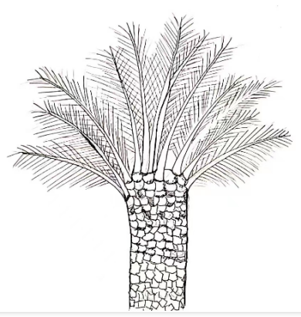 | 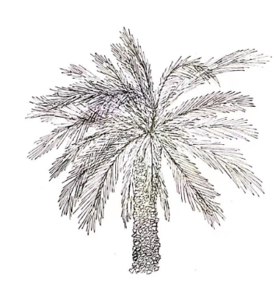 | 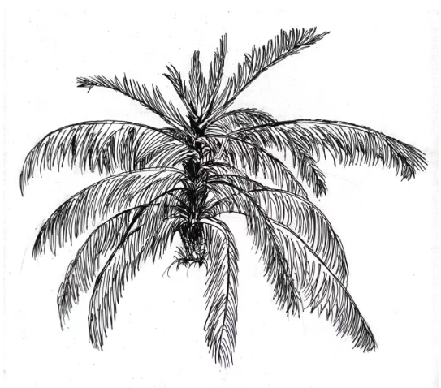
1 | 2 | 3
直立型 | 纺锤型 | 下垂型

图B.1 植株：株型

性状2 植株：茎高度，测量从靠叶心的第1片羽化裂叶往下数至第17片叶到地面的距离，见图B.2。
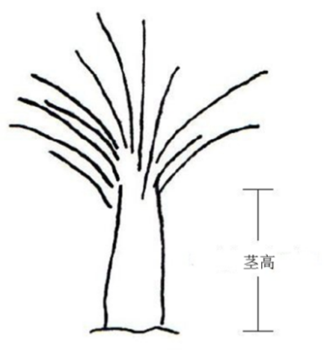

图B.2 植株：茎高度

性状3 植株： 树干围径，测量离地面上1 米处的树干直径，见图B.3。
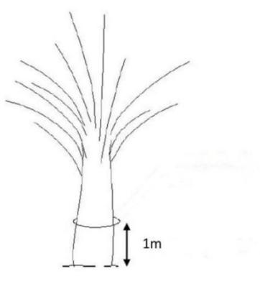

图B.3 植株：树干围径
性状4 叶：叶柄颜色，见图B.4。

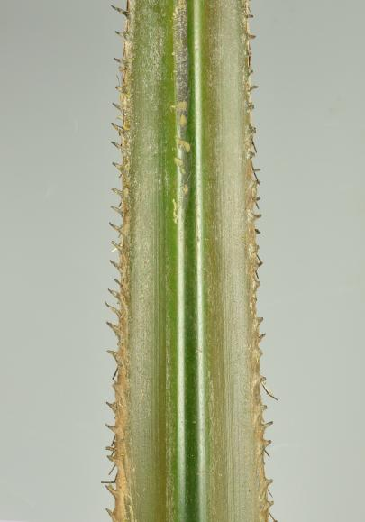 | 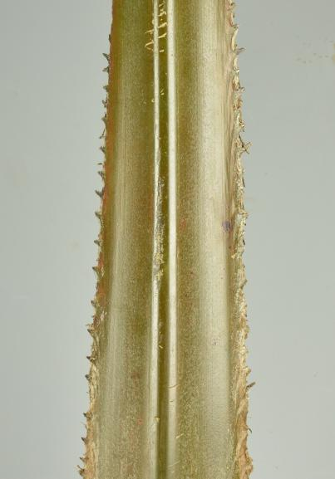 | 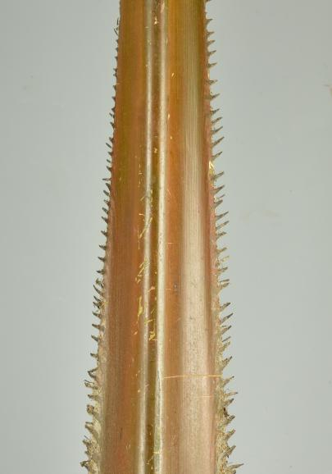
1 | 2 | 3
绿色 | 褐绿色 | 褐色

图8.4 叶：叶柄颜色

性状5 叶：叶柄刺密度，见图B.5。
1 | 2 | 3
稀 | 中 | 密

图B.5 叶：叶柄刺密度
性状6 果穗：柄长度，用尺子测量果穗果柄的长度，计算平均值，单位为厘米（cm）,精确到0.1cm，见图B.6。

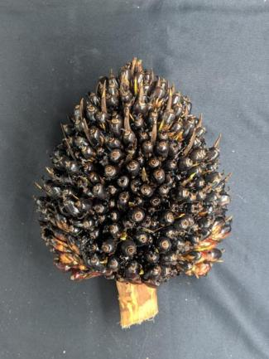 | 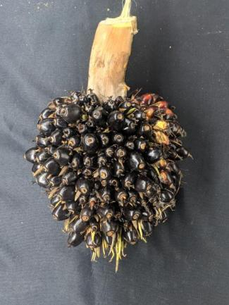 | 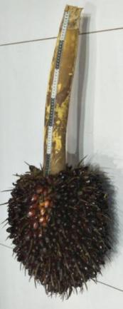
1 | 2 | 3
短 | 中 | 长

图B.6 果穗：柄长度

性状7 果穗：刺长度，用尺子测量果穗的刺长度，计算平均值，单位为厘米（cm）,精确到0.1 cm，见图B.7。
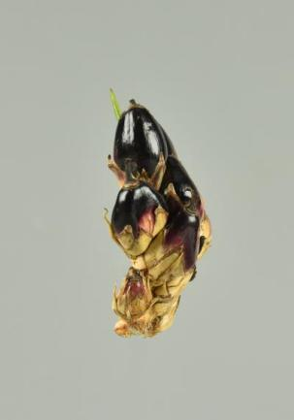 | 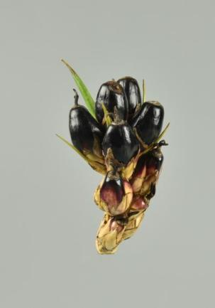 | 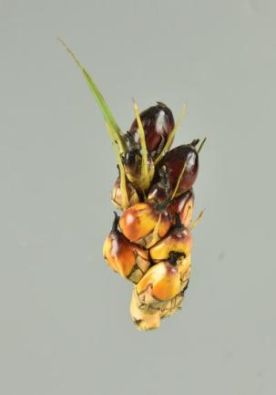
1 | 2 | 3
短 | 中 | 长

图B.7 果穗：刺长度
性状8 果穗：刺密度，目测并根据最大相似原则确定油棕果穗的刺密度，见图B.8。

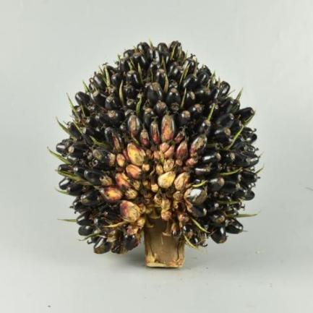 | 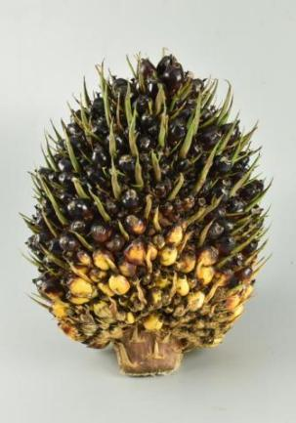 | 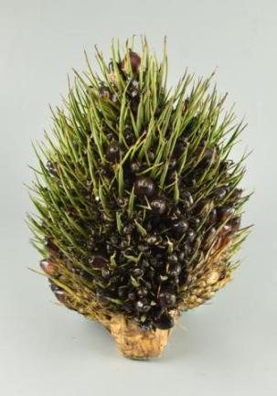
1 | 2 | 3
稀 | 中 | 密

图B.8果穗：刺密度

性状9 果穗：重量，油棕树每年所有成熟果穗的重量，取平均重量，单位为公斤（kg）/(株.年)，精确到0.1 kg。

性状10 果实：类型，采集发育正常的成熟果实，对果实进行横切，目测并根据最大相似原则确定油棕果实横剖面类型，见图B.9。
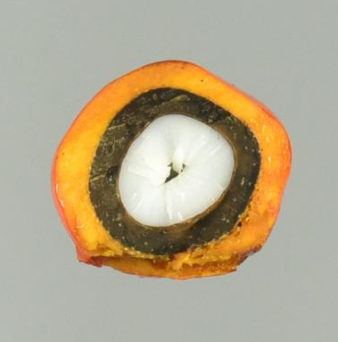 | 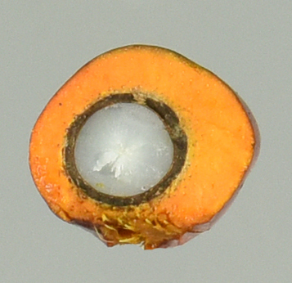 | 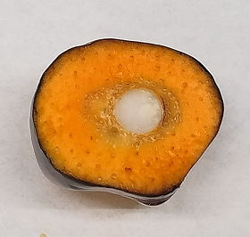 | 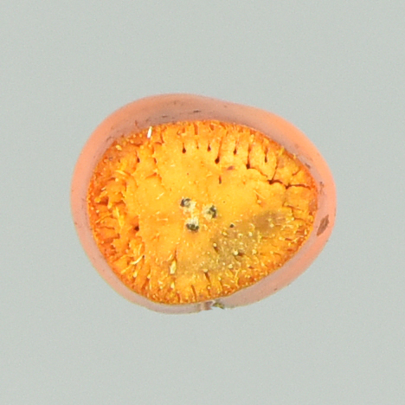
1 | 2 | 3 | 4
厚壳 | 薄壳 | 无壳 | 无籽

图B.9 果实：类型
性状11 果实：颜色，目测并根据最大相似原则确定成熟期的果实颜色，见图B.10。

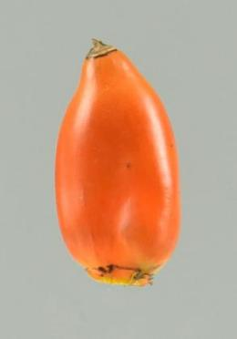 | 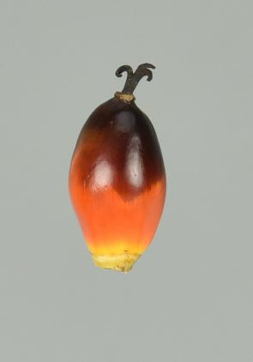
1 | 2
橙黄色 | 棕红色

图B.10 果实：颜色

性状12 果实：重量，取至少10 个果实为观测对象，记录果实的重量，计算平均值，单位为克精确到0.1 g。

性状13 果实：横径，取至少10 个果实为观测对象，用游标卡尺测量油棕果实的最大横向宽度，计算平均值。单位为毫米(mm)，精确到0.1mm，见图B.11。

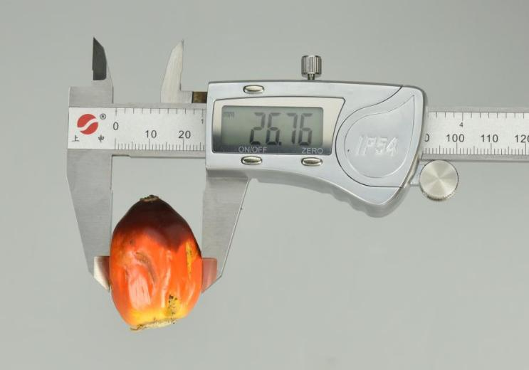

图B.11 果实：横径

性状14 果实：纵径，取至少10 个果实为观测对象，用游标卡尺测量油棕果实的最大纵向长度，计算平均值。单位为毫米(mm), 精确到0.1 mm，见图B.12。
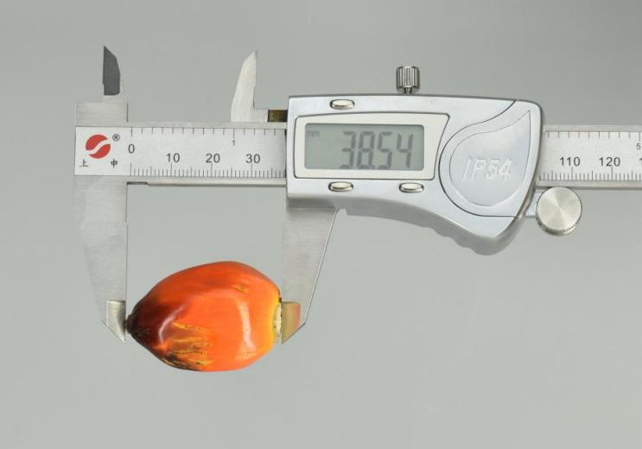

图B.12 果实：纵径
性状15 果实：种仁数量，取果实为观察对象，对果实进行横切后，确定每个油棕果实含种仁的数量，见图B.13。

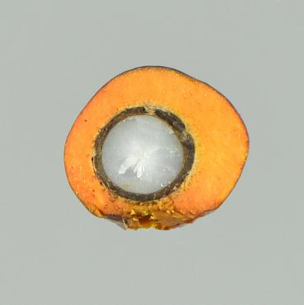 | 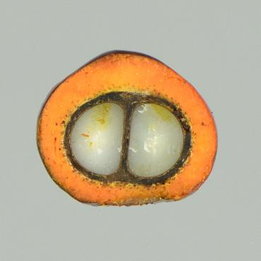 | 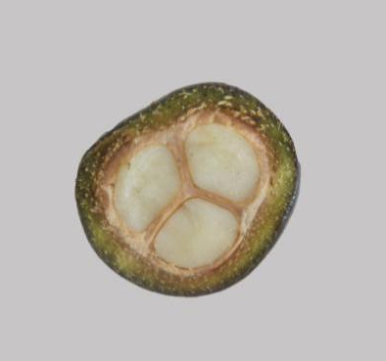
1 | 2 | 3
1个 | 2个 | 多个

图B.13 果实：种仁数量

性状16 果实：中果皮颜色，根据成熟期中果皮的颜色进行分类，见图B.14。

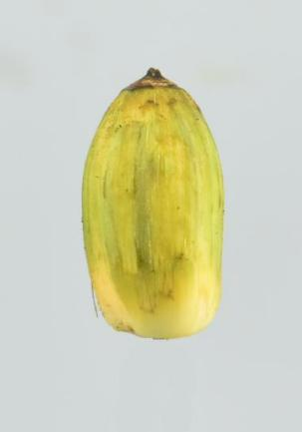 | 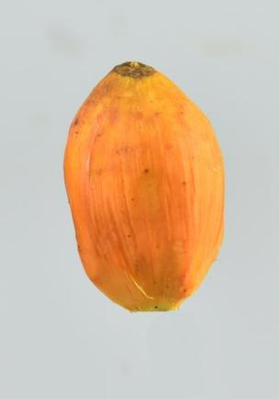 | 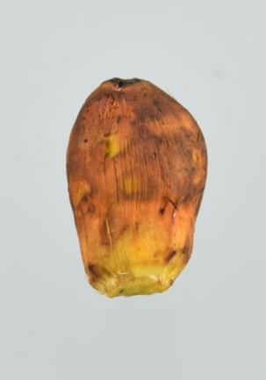
1 | 2 | 3
绿色 | 橙黄色 | 棕红色

图B.14 果：中果皮颜色

性状17 种子：重量，取10 个去掉果肉后的果实为观测对象，剥取种子，记录果实的种子重量，单位为克（g），精确到0.1g。

性状18 种子：横径，测量充分发育种子的最大横向长度的平均值，见图B.15。

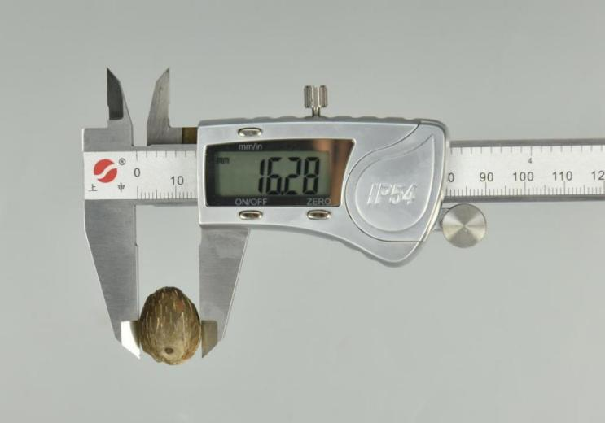

图B.15 种子：横径
性状19 种子：纵径，测量分发育种子的最大纵向长度的平均值，图B.16。

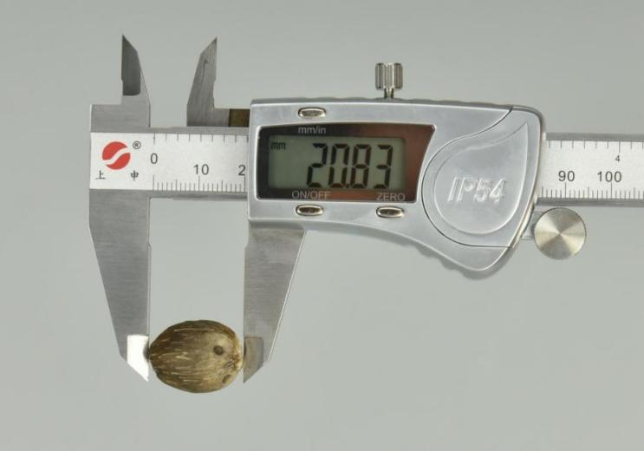

图B.16 种子：纵径
性状20 果穗：出油率，果穗的产油量与果穗重量的比值。
测定方法：果实出油率(%)=果肉/果实（%）×果肉出油率/100+果仁/果实（%）×果仁出油率/100。
性状21 果实：中果皮占果实重量比例。
测定方法：中果皮占果实比率（%）=中果皮重/果实重量×100%。
性状22 果实：中果皮含油率，取成熟中果皮，测定其油脂出油率。
测定方法：中果皮含油率（%）=中果皮出油率/果实重量×100%。
性状23 果实：不饱和脂肪酸含量。
测定方法：按GB/T 14488.1规定脂肪酸各组分含量，油酸和亚油酸含量的总和为不饱和脂肪酸含量，单位%。
性状24 种子：种仁含油率，取成熟种仁，测定其油脂含量。
测定方法：种仁含油率（%）= 种仁含油量/果实重量×100%。

附录C

（规范性）

油棕技术问卷
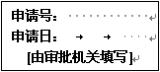
（申请人或代理机构签章）

C.1 品种暂定名称：

C.2 申请测试人信息
姓 名：
地 址：
电话号码： |  | 传真号码： |  | 手机号码：
邮箱地址：
育种者姓名（如果与申请测试人不同）：

C.3 植物学分类
拉丁名：
中文名：

C.4 品种类型
在相符的类型分类[ ]中打√

C.4.1 按品种来源分类

C.4.1.1 培育 [ ]

C.4.1.2 突变 [ ]

C.4.1.3 发现并加以改良 [ ]

C.4.1.4 其它 [ ]

C.4.2 按育种方式分类

C.4.2.1 常规种 [ ]

C.4.2.2 杂交种 [ ]

C.4.2.3 其它 [ ]
选育[ ] （请列出亲本）
突变[ ] （请列出母本）
发现[ ] （请指出何时何地发现）
其他[ ]

C.4.3 按果壳类型分类
C.4.3.1 厚壳种 [ ]
C.4.3.2 薄壳种 [ ]
C.4.3.3 无壳种 [ ]
C.4.3.4 无籽种 [ ]

C.5 待测品种的具有代表性彩色照片

（品种照片粘贴处）
（如果照片较多，可另附页提供）

C.6 品种的选育背景、育种过程和育种方法，包括系谱、培育过程和所使用的亲本或其他繁殖材料来源与名称的详细说明

C.7 适于生长的区域或环境以及栽培技术的说明

C.8 其他有助于辨别待测品种的信息
（如品种用途、品质和抗性，请提供详细资料）

C.9 品种种植或测试是否需要特殊条件？在相符的[ ]中打√

是[ ] 否[ ]
（如果回答是，请提供详细资料）

C.10 品种繁殖材料保存是否需要特殊条件？在相符的[ ]中打√。

是[ ] 否[ ]
（如果回答是，请提供详细资料）

C.11 待测品种需要指出的性状（在合适的代码后打√，若有测量值，请填写在表C.1中。）
表C.1待测品种需要指出的性状
序号 | 性状 | 表达状态 | 代码 | 测量值
1 | 植株：株型（性状1） | 直立型 | 1[ ]
 |  | 纺锤型 | 2[ ]
 |  | 下垂型 | 3[ ]
2 | 果实：类型（性状10） | 厚壳种 | 1[ ]
 |  | 薄壳种 | 2[ ]
 |  | 无壳种 | 3[ ]
 |  | 无籽种 | 4[ ]
3 | 果实：颜色（性状25） | 绿色 | 1[ ]
 |  | 黑色 | 2[ ]
 |  | 橙黄色 | 3[ ]
 |  | 棕红色 | 4[ ]
4 | 果实：重量（性状12） | 轻 | 1[ ]
 |  | 中 | 2[ ]
 |  | 重 | 3[ ]
5 | 果实：种仁数量（性状15） | 1个 | 1[ ]
 |  | 2个 | 2[ ]
 |  | 多个 | 3[ ]
6 | 果实：中果皮颜色（性状16） | 绿色 | 1[ ]
 |  | 橙黄色 | 2[ ]
 |  | 棕红色 | 3[ ]

C.12 待测品种与近似品种的明显差异性状表（在自己知识范围内，请申请测试人在表C.2中列出待测试品种与其最为近似品种的明显差异。）
  - 待测品种与近似品种的明显差异性状表
近似品种名称 | 性状名称 | 近似品种表达状态 | 待测品种表达状态
备注：（有助于待测品种特异性测试的信息）

申请人员承诺：技术问卷所填写的信息真实！

签名：

